2. pielikums
informatīvajam ziņojumam par AAVP izpildi 2021. - 2023. gadā

SIA “LAUTUS” sniegtā informācija par veiktajiem sabiedrības informēšanas pasākumiem 2021., 2022. un 2023. gadā Rīgas valstspilsētā

Datums | Aktivitāte | Foto
2021 - 2023 | Ploginga kustības aktualizēšana. Zviedrijā aizsākta kustība, kas paredz skrienot, vākt atkritumus.  - 04.01.2021 https://rb.gy/uww9x2  - 05.03.2021 https://rb.gy/srot1x  - 29.03.2021 https://rb.gy/uib0nm  - 15.05.2021 https://rb.gy/xyt29i  - 12.07.2021 https://rb.gy/b8gu47  - 21.09.2021 https://rb.gy/dnimi9  - 22.11.2021 https://rb.gy/qrjd60  - 23.02.2022 https://rb.gy/a277bl  - 24.02.2022 https://rb.gy/dqupcp  - 04.04.2022 https://rb.gy/dtndbp  - 22.04.2022 https://rb.gy/yho8fx  - 18.08.2022 https://rb.gy/oic7gz  - 03.02.2023 Facebook  Instagram kustības Plogging lapā:  - https://www.instagram.com/plogginglv/ | 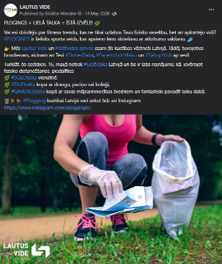
2021-2022 | Iedzīvotāju iesaiste publiski pieejamu šķirošanas punktu izveides pieteikšanai. Tika izveidota karte, kur iedzīvotāji varēja pieteikt vietas, kur vēlētos redzēt publiski pieejamus šķirošanas punktus (šobrīd kartes darbība ir izbeigta).  - 09.04.2021 https://rb.gy/kyzvdk  - 13.05.2021 https://rb.gy/ye1cie  - 23.01.2022 https://rb.gy/h0kkg7  - 27.09.2022 https://l.facebook.com/l.php?u=https%3A%2F%2Flautusvide.lv%2Flv%2Faktualitate%2Fatkritumu-skirosana-ir-kluvusi-vel-pieejamaka%2F&h=AT10rwBfVOBV7EnSwsshNv5PovgAfNuaFfPT1DKDOyJnKti4XbqkaWDtXjd40-wJITD0rHSG5kJ-jcdIPFgugfIsPE9hkoZbe2zCyI8lX8UVmpIMF-PMXl4ZRJJA1FXZqliJ&s=1  - 9.11.2022 Facebook | 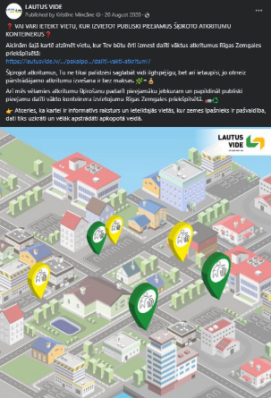
02.02.2021 | Publikācija Ārsts.lv. Uzņēmuma pārstāves Vides zinātņu maģistre Sandras Eglītes publikācija par izlietoto sejas aizsargmasku un cimdu likvidēšana covid 19 pandēmijas laikā.  - https://rb.gy/itpuj0  - 02.02.2021 https://rb.gy/lqpidn | 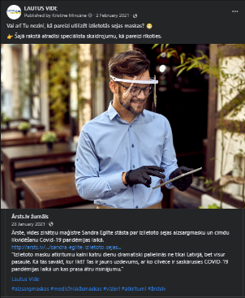
2021-2023 | Aicinājums paraksīties par bateriju depozītu sistēmas izveidi. Vides aktīvista un kustības TrashMob aizsācēja Tāļa Bangas iniciatīvas atbalstīšana.  - https://rb.gy/2sfimj  - 10.02.2021 https://rb.gy/54a3wa  - 07.02.2023 (1) Starptautiskā Bateriju diena | Facebook  - 24.02.2023 (1) Facebook | 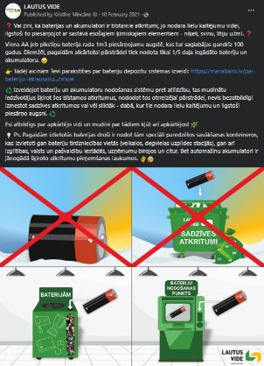
29.03.2021 | Sociālā kampaņa "Es būšu! – no atkritumiem par resursiem". Uzņēmuma vadības pārstāvja Jurģa Ugora dalība “Zaļā Josta” rīkotajā kampaņā, kur viņš dalījās ar savu aizraušanos – ploginga kustību (skrienot vāc atkritumus).  - 29.03.2021 https://rb.gy/uib0nm | 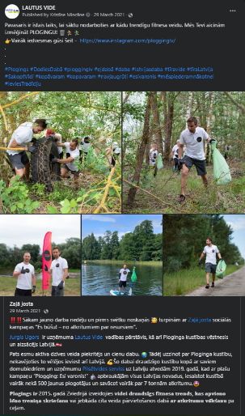
2021 | Seminārs “Nākotne bez vienreizlietojamās plastmasas”. Uzņēmuma vadības pārstāvja Jurģa Ugora dalība seminārā, kurā dalījās ar informāciju, kā Tradicionālajai iepakojumu materiālu ražošanai ir jāmainās un kādi ir izaicinājumi to pārstrādei Latvijā.  - https://rb.gy/96jqii  - 27.04.2021 https://rb.gy/rlsjgg | 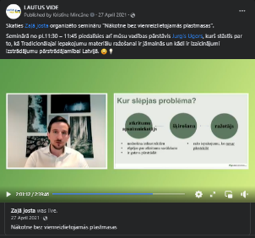
2021 | Publikācija žurnālā Forbes. Uzņēmuma vadības pārstāvja Jurģa Ugora intervija par depozīta sistēma ieviešanu Latvijā.  - 17.06.2021 https://rb.gy/a1tvya | 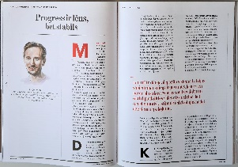
2021-2024 | Rokasgrāmata “Komposts – melnais zelts!”. Bukleta izveide un izplatīšana iedzīvotājiem pa e-pastu, pastu (drukātā formātā), kā arī izvietošana mājas lapā un sociālajos tīklos (PDF formā). Bukletā atrodami ieteikumi komposta veidošanai, komposta kastes izgatavošanai un izvēles kritēriji jau gatavām.  - https://rb.gy/rsrtg5 (mājas lapa)  - 09.09.2021 https://rb.gy/a4llv6  - 17.09.2021 https://rb.gy/wuqrge  - 23.09.2021 https://rb.gy/mxlryb  - 04.10.2021 https://rb.gy/dl2cbm  - 18.03.2022 https://rb.gy/jj9dyy  - 25.03.2022 https://rb.gy/bsujpe  - 01.04.2022 https://rb.gy/8sx1bt  - 08.04.2022 https://rb.gy/npsdjd  - 14.10.2022 https://rb.gy/umhqhx  - 21.10.2022 https://rb.gy/igdxtu | 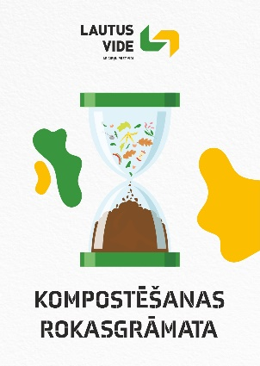
2021.-2024. | Makulatūras vākšanas konkurss  Sadarbībā ar “Zaļā Josta” izglītības iestādes aicinātas pieteikties makulatūras vākšanas konkursā, kur uzvarētāji iegūs lieliskas balvas. Konkursa noslēgumā dalība pasākumā “Vides svētki”.  - 24.05.2021 https://rb.gy/cqxjun  - https://rb.gy/ulfa3s  - 28.09.2021 https://rb.gy/ch5wbh  - 30.09.2021 https://rb.gy/inxvpg  - 25.10.2021 https://rb.gy/v3o9mj  - 10.11.2021 https://rb.gy/x40xtx  - 07.01.2022 https://rb.gy/ilpngh  - 08.03.2022 https://rb.gy/hipczg  - 16.03.2022 https://rb.gy/rblc3a  - 20.04.2022 https://rb.gy/2nqmpd  - 16.05.2022 https://rb.gy/0awicp  - 30.05.2022 https://rb.gy/cdjglw  - 22.09.2022 https://rb.gy/qr53hp  - 8.11.2022 Facebook  - 30.12.2022 Facebook  - 9.02.2023 Facebook  - 1.03.2023 Facebook  - 09.03.2023 Facebook  - 15.03.2023 Facebook  - 10.05.2023 Facebook  - 10.05.2023 Facebook  - 25.05.2023 https://rb.gy/e5skm5  - 5.06.2023 Facebook  - 30.06.2023 Facebook  - 9.10.2023 https://www.facebook.com/photo/?fbid=809899994265586&set=a.763465018909084  - 16.05.2024 https://rb.gy/didpr2  - 16.05.2024 Konkursā "Tīrai Latvijai" kopā iesaistījušās 375 izglītības iestādes, apvienojot 104298 bērnus un jauniešus - LautusVide | 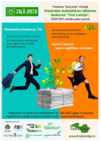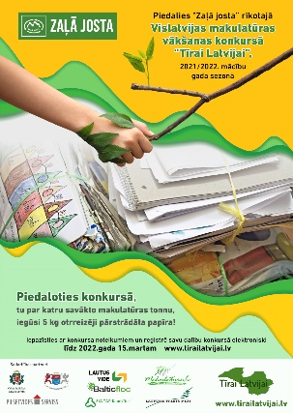
2021 –2022 | Izaicinājums “Atkritumiem NĒ!”  Sadarbībā ar “Zaļā Josta” izglītības iestāžu audzēkņi tiek aicināti piedalīties šajā izaicinājumā, lai praksē apgūtu iemaņas atkritumu samazināšanai ikdienā. Konkursa noslēgumā dalība pasākumā “Vides svētki”.  - 26.03.2021 https://rb.gy/udf1ps  - 11.06.2021 https://rb.gy/80fszo  - https://rb.gy/pajv6x  - 22.10.2021 https://rb.gy/mz9krv  - 25.10.2021 https://rb.gy/v3o9mj  - 16.11.2021 https://rb.gy/knz7mj  - 20.04.2022 https://rb.gy/2nqmpd  - 30.05.2022 https://rb.gy/cdjglw  - https://rb.gy/vywj8g | 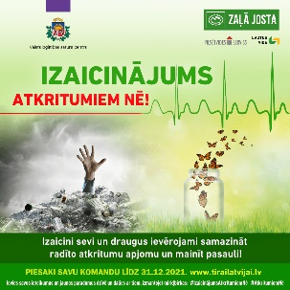  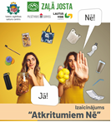
22.12.2021 | Publikācija Nra.lv. Uzņēmuma vadības pārstāvja Jurģa Ugora intervija par ilgtspējīgu dzīvesveidu “Atkritumu filozofija slēpjas apjausmā par ilgtspējīgu dzīvesveidu”.  - https://rb.gy/fjhp8a  - 22.12.2021 https://rb.gy/jnzfii | 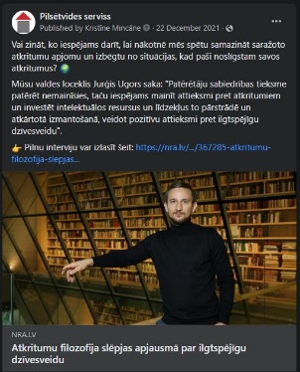
2022 | Vienota atkritumu šķirošana Rīgā. Dalība ceļveža izstrādē, prezentācijas pasākumā un ceļveža tālāka izplatīšana klientiem e-pastos, mājas lapā, sociālajos tīklos.  - 10.05.2022 https://rb.gy/qhfv8a  - 16.05.2022 https://rb.gy/gpokpi  - 18.05.2022 https://rb.gy/mrxzml  - 25.05.2022 https://rb.gy/j49cjp  - 06.06.2022 https://rb.gy/qfjkue  - 17.06.2022 https://rb.gy/katobt  - 29.06.2022 https://rb.gy/ffnntn  - 05.07.2022 https://rb.gy/e3bdqw  - 12.07.2022 https://rb.gy/iyaylt  - 20.08.2022 https://rb.gy/ee8zfc | 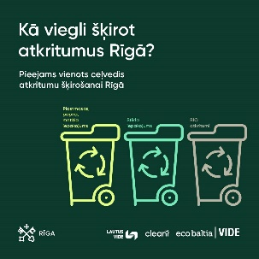
2022-2024 | Dalība “Meža dienas”. Uzņēmuma pārstāvju dalība LVM organizētajās pasākumā Tērvetes dabas parkā, kura ietvaros notika arī Makulatūras vākšanas konkursa un izaicinājuma “Atkritumiem NĒ!” uzvarētāju apbalvošana.  - 30.05.2022 https://rb.gy/cdjglw  - 31.03.2023 (1) Facebook  - 5.06.2023 Facebook  - 27.05.2024 Facebook  - 24.05.2024 Bērni un jaunieši no Gulbenes un Alūksnes novadiem pārstrādei nogādā 47 tonnas makulatūras - LautusVide  - 31.05.2024 Facebook | 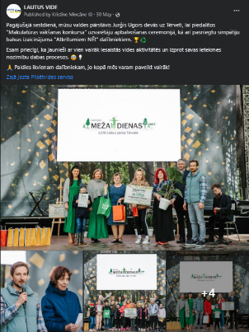
2022 - 2024 | Tekstila atkritumu dalītas vākšanas uzsākšana. Atsevišķās vietās Rīgas Zemgales priekšpilsētā uzstādi publiski pieejami tekstila atkritumu šķirošanas konteineri.  - 10.06.2022 https://rb.gy/ony4yw  - 17.01.2023 Facebook  - 22.03.2023 (1) Facebook  - 2.05.2023 Facebook  - 3.05.2023 Facebook  - 16.05.2023 Facebook | 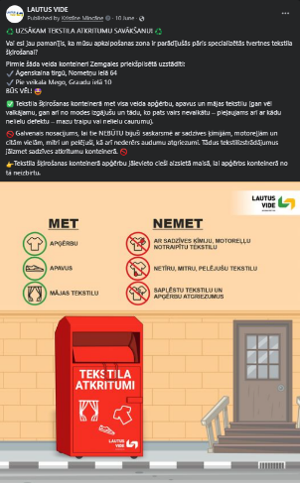
15.07.2022  -  16.07.2022 | Dalība POSITIVUS festivālā. Festivāla laikā savā aktivizācijas zonā parādījām apmeklētājiem, kādas ir iespējas atkritumu samazināšanai, nederīgas lietas pārveidojot par derīgām (mūzikas festivāla laikā no atkritumiem izveidojām mūzikas instrumentus un atpūtas zonas krēslus, ikviens festivāla apmeklētājs varēja gan pats izmēģināt spēkus perkusijas mākslā, gan baudīt atpūtu, gan vērot Andžeja Grauda bungu skolas priekšnesumus). Tāpat gan pirms festivāla, gan tā laikā sociālajos tīklos norisinājās vairāki konkursi iedzīvotāju un festivāla dalībnieku iesaistes veicināšanai.  Festivāla laikā tik nodrošināta arī vienreizlietojamo glāžu dalīta vākšana  - 17.06.2022 https://rb.gy/7pkgn7  - 24.06.2022 https://rb.gy/e0qi8l  - 09.07.2022 https://rb.gy/lpsuaz  - 15.07.2022 https://rb.gy/m0obcd; https://rb.gy/5jmnrg; https://rb.gy/paq2ik;  - 16.07.2022 https://rb.gy/53f2rl; https://rb.gy/dr3t2l  - 19.07.2022 https://rb.gy/yjqynk  - 30.07.2022 https://rb.gy/d2yors  - 12.08.2022 https://rb.gy/ikz3cs  - 07.10.2022 https://rb.gy/vwarqe | 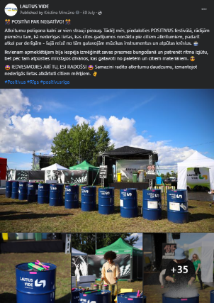  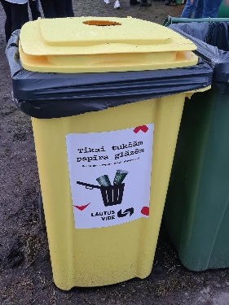
23.07.2022 | Apkaimju svētki.  Svētku ietvaros uzņēmāmies īslaicīgu, publiski pieejamu atkritumu šķirošanas nodrošināšanu visā norises teritorijā, informējām par atkritumu šķirošanu, interaktīvā veidā mācījām bērnus par otrreizēju atkritumu izmantošanu un šķirošanu.  - 22.07.2022 https://rb.gy/g1zy0i  - 19.08.2023 https://www.facebook.com/photo/?fbid=6673273102738340&set=pcb.6673273212738329  - 28.07.2024 SIA "LAUTUS VIDE" aicina uz Kreisā krasta svētku svinībām Uzvaras parkā - LautusVide | 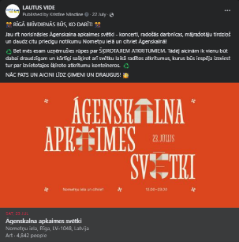
2021-2023 | Nolietoto elektroiekārtu savākšanas akcijas.  - 21.04.2021 https://rb.gy/0h3blv  - 26.04.2021 https://rb.gy/ztubgp  - 13.08.2021 https://rb.gy/2ya8ov  - 20.08.2021 https://rb.gy/ptroie  - 23.08.2021 https://rb.gy/suwkft  - 27.08.2021 https://rb.gy/ecwb8f  - 31.08.2021 https://rb.gy/naqzf7  - 03.09.2021 https://rb.gy/yvkuv6  - 13.09.2021 https://rb.gy/oyvkuy  - 26.08.2022 https://rb.gy/2ejydf  - 02.09.2022 https://rb.gy/gcsguw  - 08.09.2022 https://rb.gy/wizrja  - 10.09.2022 https://rb.gy/zhapka; https://rb.gy/nuqsmi  - 15.09.2022 https://rb.gy/bf5byn  - https://rb.gy/w9kmut  - 6.04.2023 (1) Facebook  - 11.04.2023 (1) Facebook  - 13.04.2023 (1) Facebook  - 15.04.2023 (1) Facebook  - 18.04.2023 (1) Facebook | 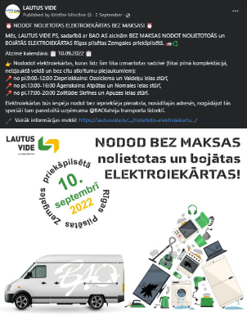
17.09.2022 | Lielā (Pasaules) talka.  - 14.09.2022 https://rb.gy/cuiefw  - 16.09.2022 https://rb.gy/32znl4; https://rb.gy/qfd4h1  - 17.09.2022 https://rb.gy/fdkahc  - 19.09.2022 https://rb.gy/eaag12; https://rb.gy/x20lyn; https://rb.gy/itg54r; https://rb.gy/5hinlb  - 18.04.2024 Facebook  - 24.04.2024 Facebook | 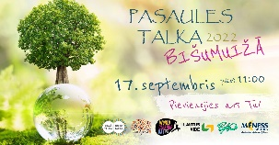  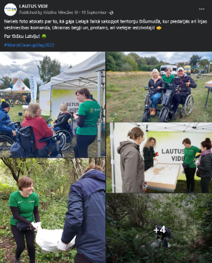
11.2022 – 31.12.2023 | Pilotprojekts Bioloģisko virtuves atkritumu savākšana. Sadarbībā ar LASA uzsākta bioloģisko virtuves atkritumu savākšana no daudzdzīvokļu namiem bez citu atkritumu piejaukumiem un to nodošana pārstrādei biogāzes stacijā biogāzes iegūšanai.  - https://rb.gy/7kpmty  - 30.11.2022 https://rb.gy/gjxeyb | 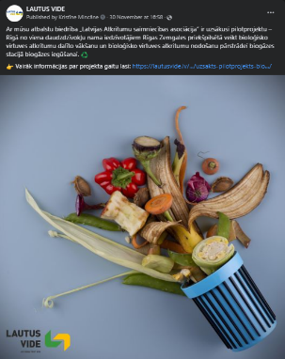
2022-2024 | Bioloģisko atkritumu šķirošana:  - 19.11.2022 Facebook  - 21.11.2022 Facebook  - 8.12.2022 Facebook  - 17.03.2023 (1) Facebook  - 26.04.2023 Facebook  - 12.05.2023 Facebook  - 20.05.2023 Facebook  - 28.05.2024 Facebook  - 10.06.2024 Facebook  - 19.06.2024 Facebook  - 12.07.2024 Jaunā sabiedrībās izglītošanas kampaņā Getliņi EKO aicina ziedot BIO atkritumus - LautusVide  - 29.07.2024 Facebook  - 13.08.2024. Facebook | 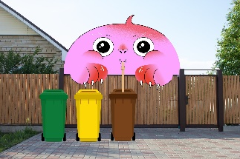
2022-2023 | Vispārēji par atkritumu šķirošanu:  - 5.10.2022 Facebook  - 1.11.2022 Facebook  - 4.11.2022 Facebook  - 19.11.2022Facebook  - 16.12.2022 Facebook  - 27.12.2022 Facebook  - 02.01.2023 Facebook  - 06.01.2023 Facebook  - 20.01.2023 Facebook  - 8.02.2023 (1) Facebook  - 14.02.2023 (1) Facebook  - 22.02.2023 (1) Facebook  - 07.03.2023 (1) Facebook  - 09.03.2023 (1) Facebook | 
2023 | Būvgruži:  - 25.01.2023  - 27.01.2023  - 30.01.2023  Remonts un būvniecība rada būvgružus. Kā izvēlēties komersantu, kas tos legāli izvedīs? (youtube.com) | 